杭州市政府采购监管平台
采购需求管理

操
作
手
册

2021年10月
服务电话：0571-87210880

操作指南

系统登录

系统登录
系统登录地址（杭州市政府采购网）：http://czj.hangzhou.gov.cn/zfcg
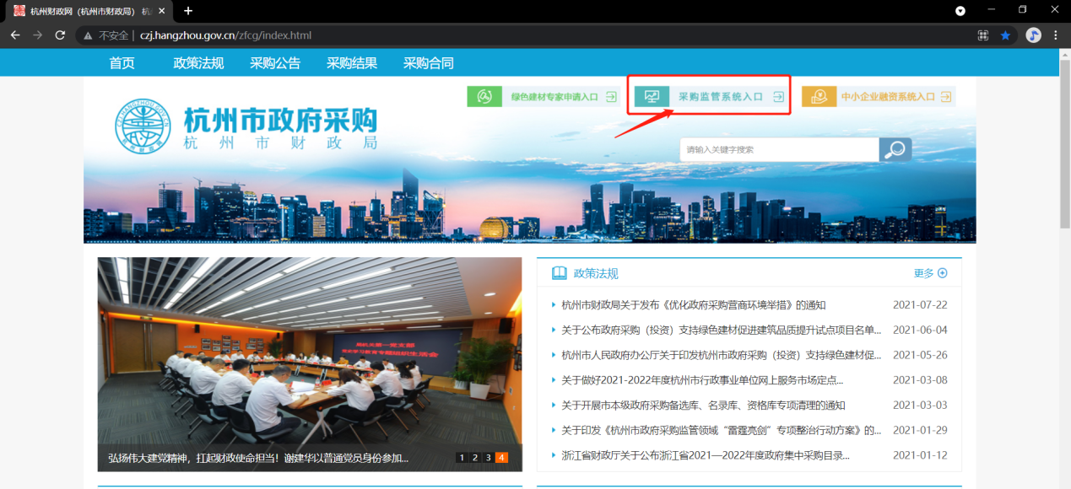
点击【采购监管平台】，点击“采购单位”：
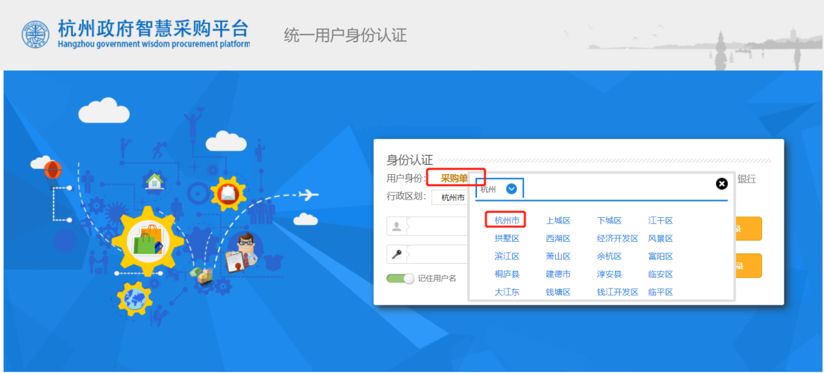
点击【密码登录】，如下：
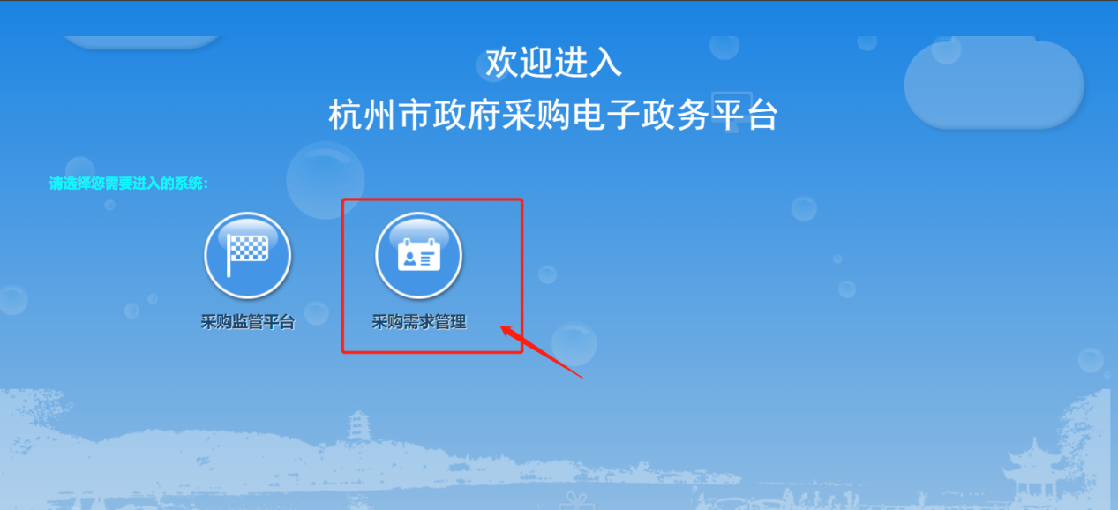

采购需求编制
点击左侧菜单【采购需求管理】—>【采购需求编制】，如下：
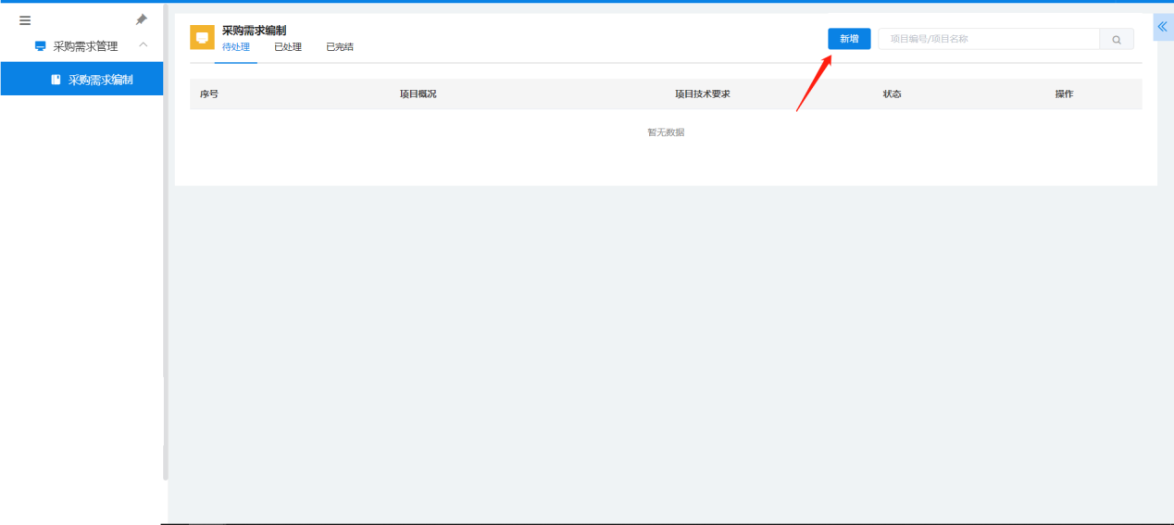
点击“新增”，如下：
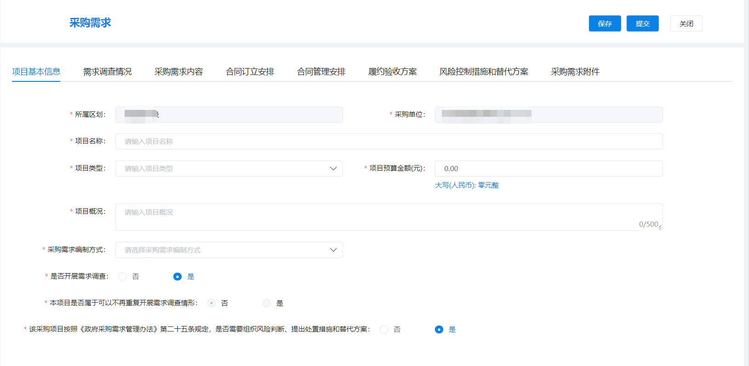
采购需求编制内容包含：项目基本信息、需求调查情况、采购需求内容、合同订立安排、合同管理安排、履约验收方案、风险控制措施和替代方案、采购需求附件等八部分。采购人按要求内容填写内容后，点击【保存】，如下：
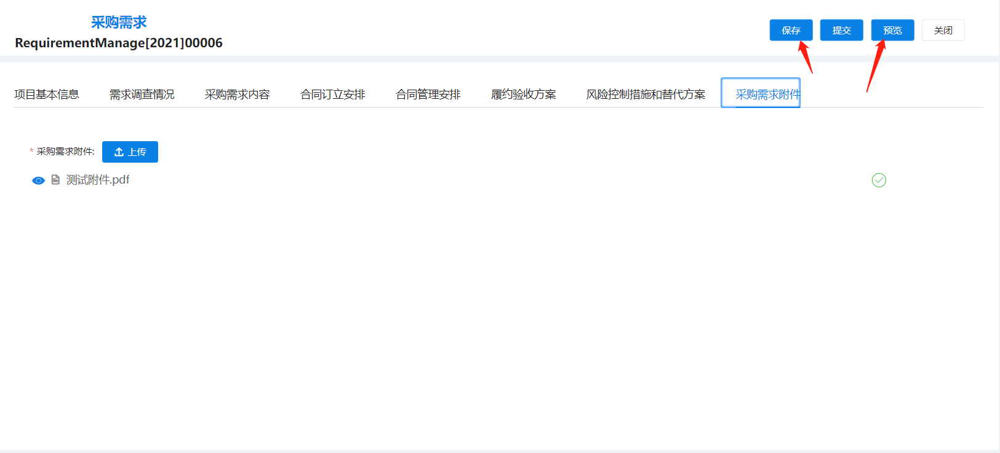
保存成功后，会出现【预览】功能，点击【预览】可查看采购需求内容，采购需求内容保存后系统自动生成采购需求文件，采购需求文件详见。
采购单位经办人核验采购需求后点击【提交】，将采购需求提交至采购单位审核人进行审核。

采购需求审查
点击左侧菜单【采购需求管理】—>【采购需求审查】，如下：
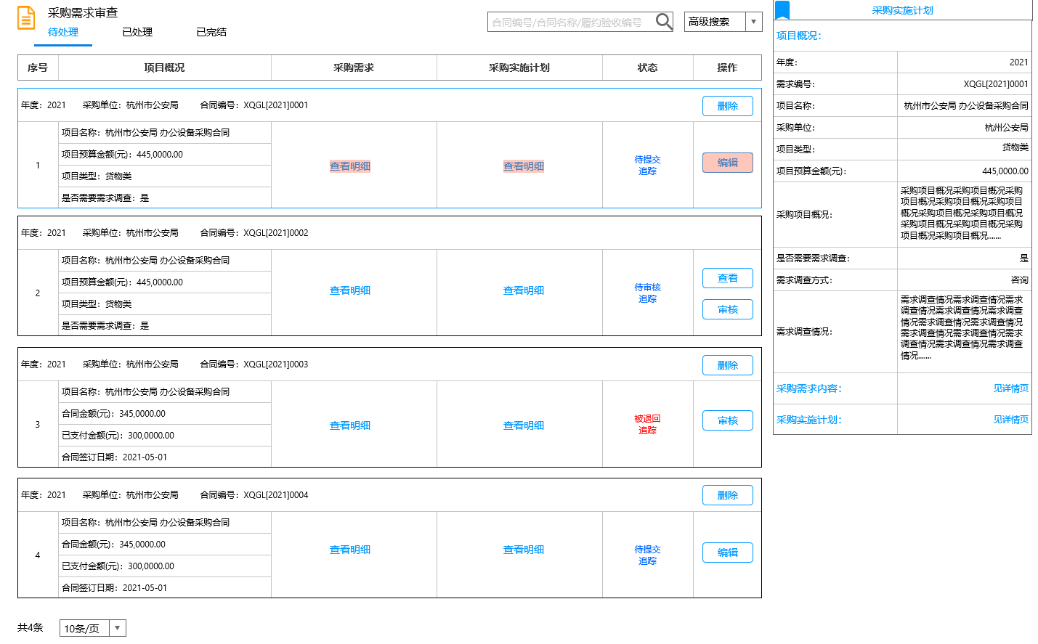
编制完成的采购需求，会在上图所示列表中罗列，点击【编辑】，如下：
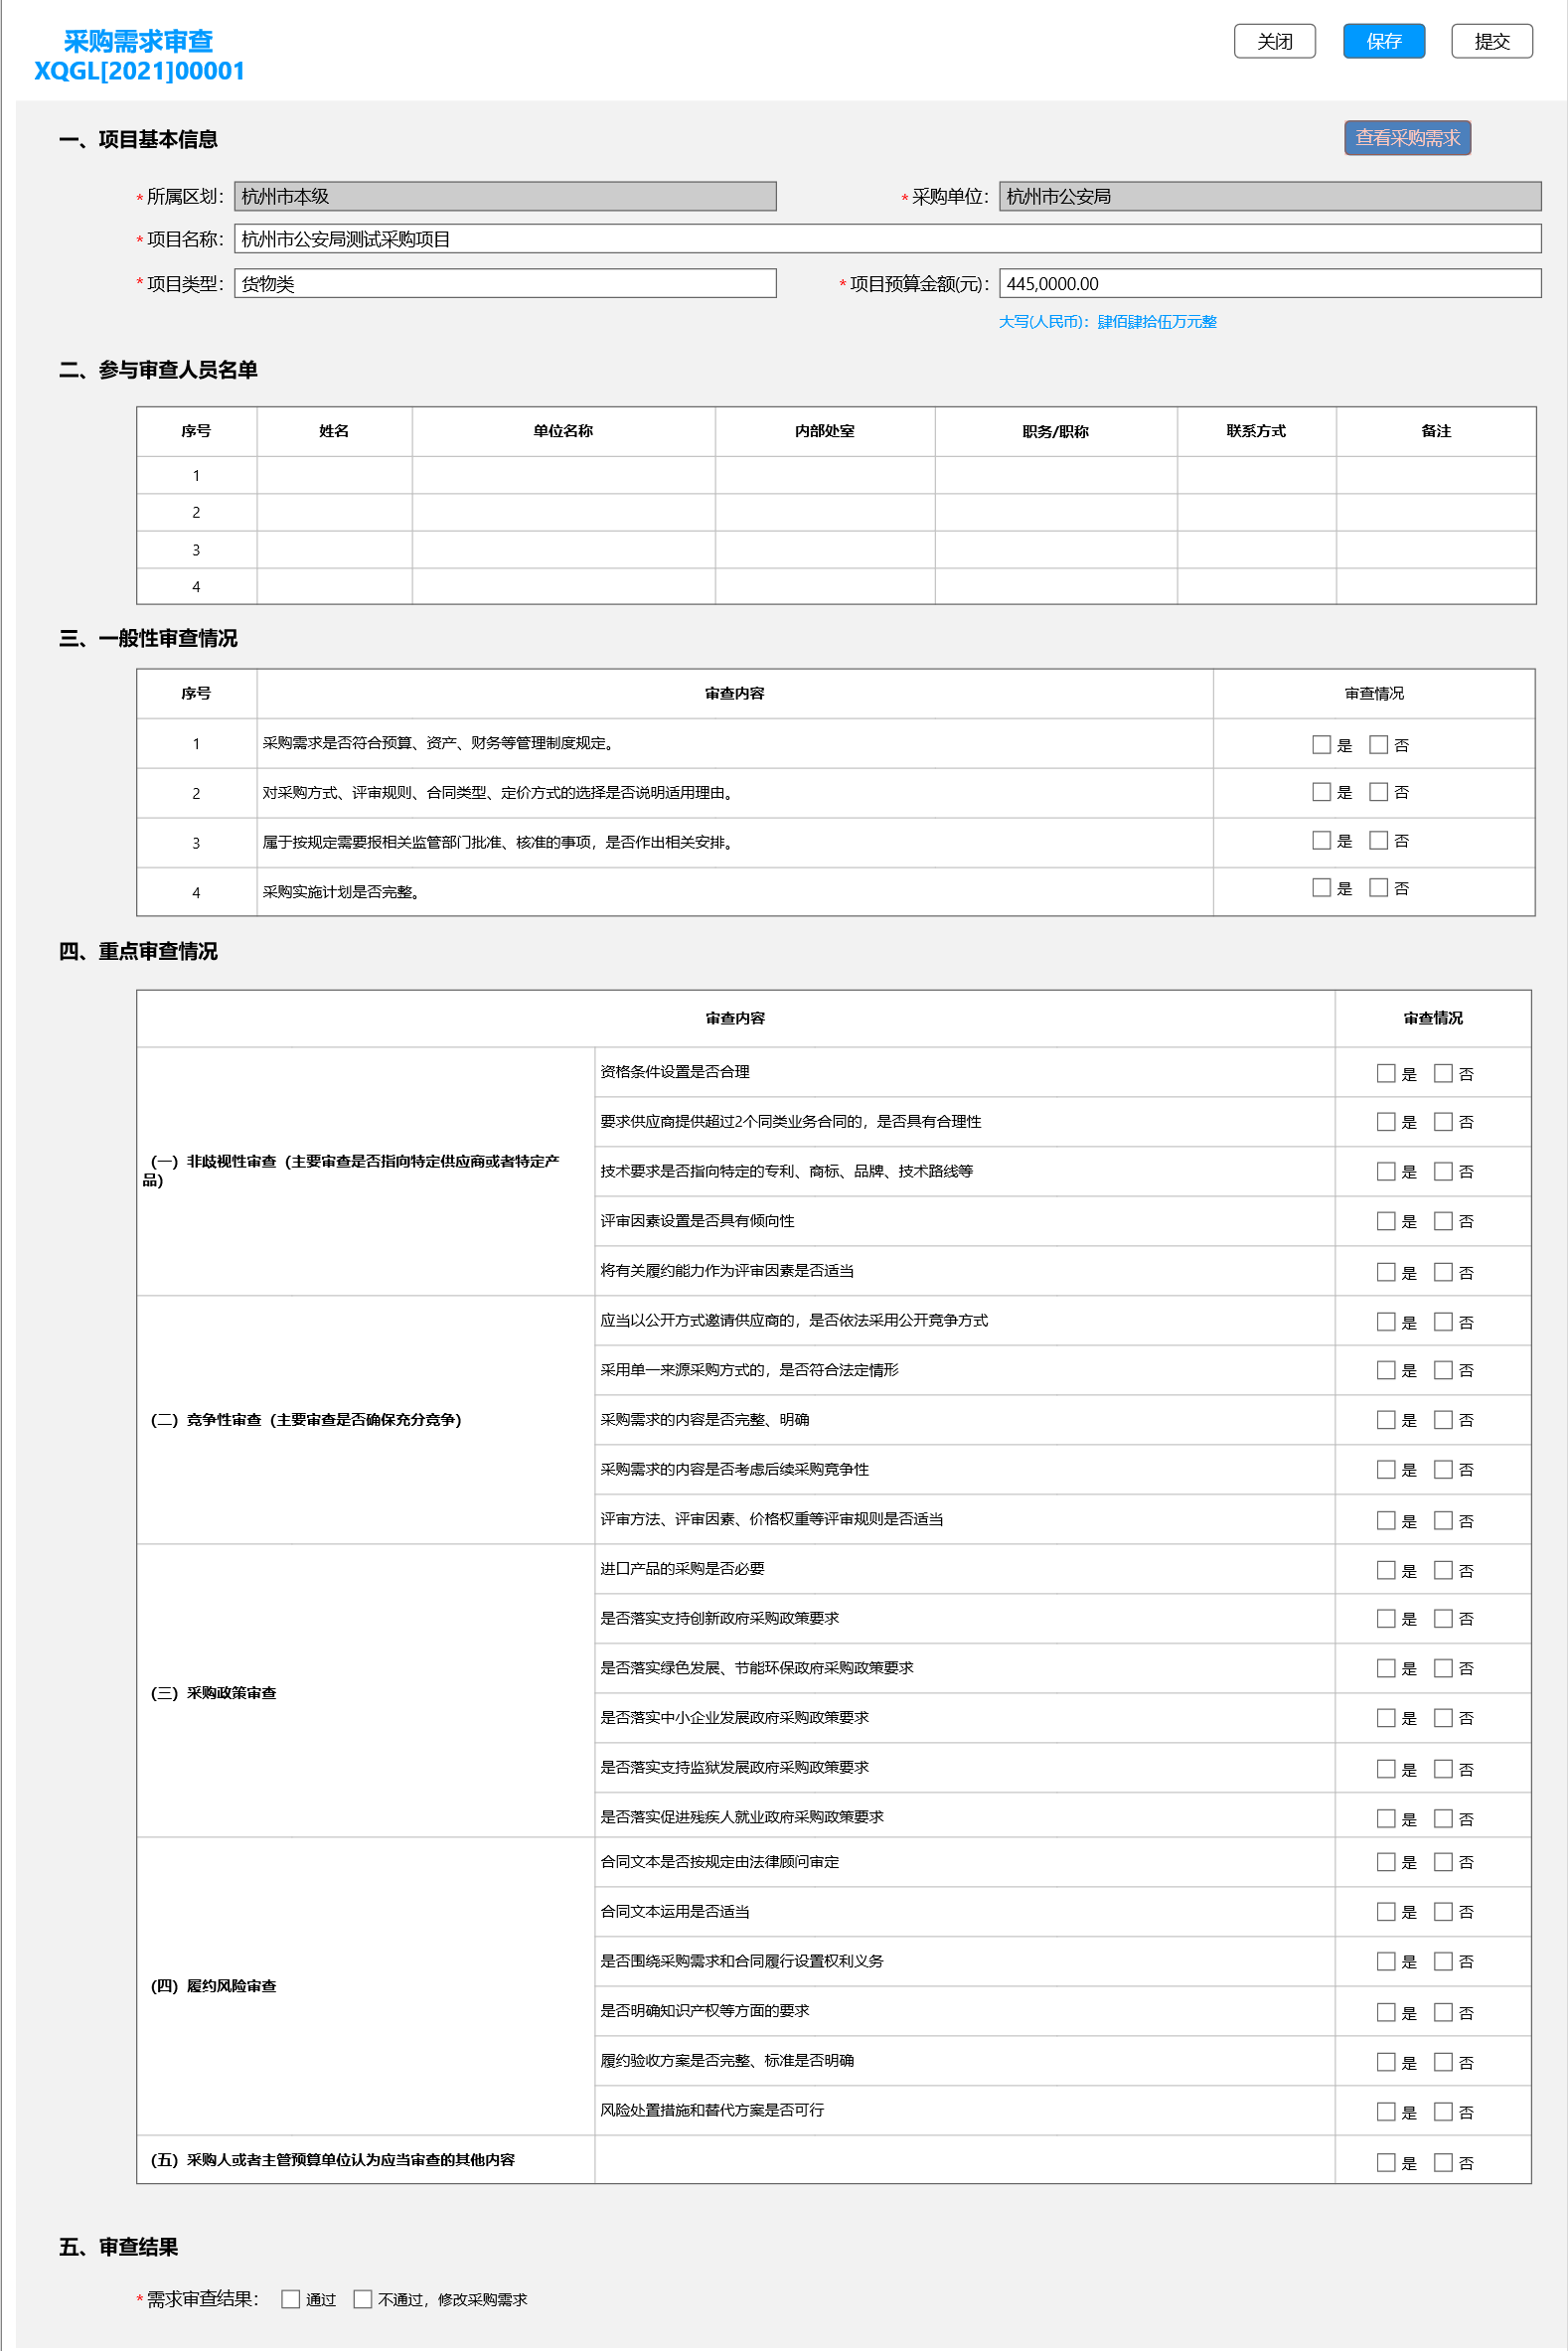
采购需求审查包含：项目基本信息、参与审查人员名单、一般性审查情况
重点审查情况、审查结论等五部分内容组成。
采购人按表单内容及实际情况填写后，点击【保存】—>【提交】，将采购需求审查提交至审核人审核。

采购需求公示
采购需求审查通过后，系统会自动根据采购需求内容生成采购需求公示，并在杭州市政府采购网上发布。
采购需求公示内容包含项目信息、公示期限、采购需求内容、联系方式、附件等五部分内容。其中附件为采购需求编制自动生成的文件。
采购需求公示内容如下：
